**Министерство науки и высшего образования Российской Федерации**

Федеральное бюджетное образовательное учреждение высшего образования

**«Владимирский государственный университет имени Александра Григорьевича и Николая Григорьевича Столетовых»**

**(ВлГУ)**

**Колледж инновационных технологий и предпринимательства**

**Лабораторной работе №5**

по дисциплине: «Операционные системы»

на тему: «Установка Linux, Apache, MySQL, PHP (LAMP) и запуск CMS сайта (Wordpress)».

**Выполнила:**

Студент группы ПКсп-120

Шокина Анастасия Николаевна

**Проверил:**

Лоханов Александр Васильевич

Владимир, 2023

**Цель работы:** Получение теоретических и практических навыков работы с Wordpress.

**Ход работы**

• Установка Apache

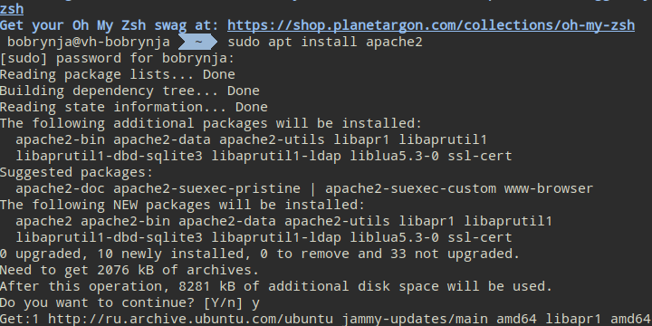Рис. 1

• Проверка профиля для Apache

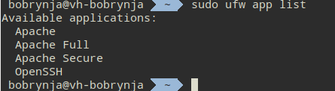Рис. 2

• Разрешение входящего HTTP и HTTPS трафик для профиля:

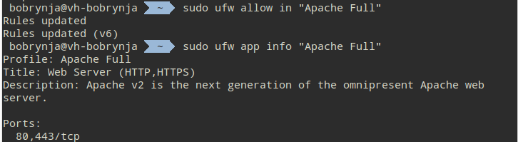Рис. 3

• Проверка установки Apache введите команду

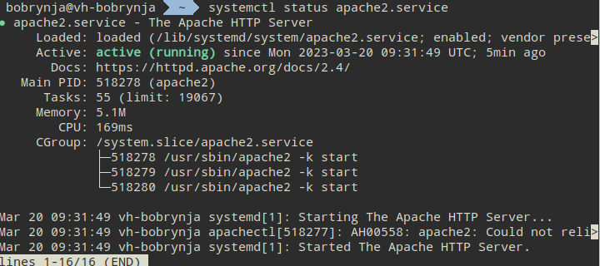

• Проверить результат установки можно набрав в вашем веб-браузере публичный IP адрес вашего сервера (localhost, 10.0.2.*)

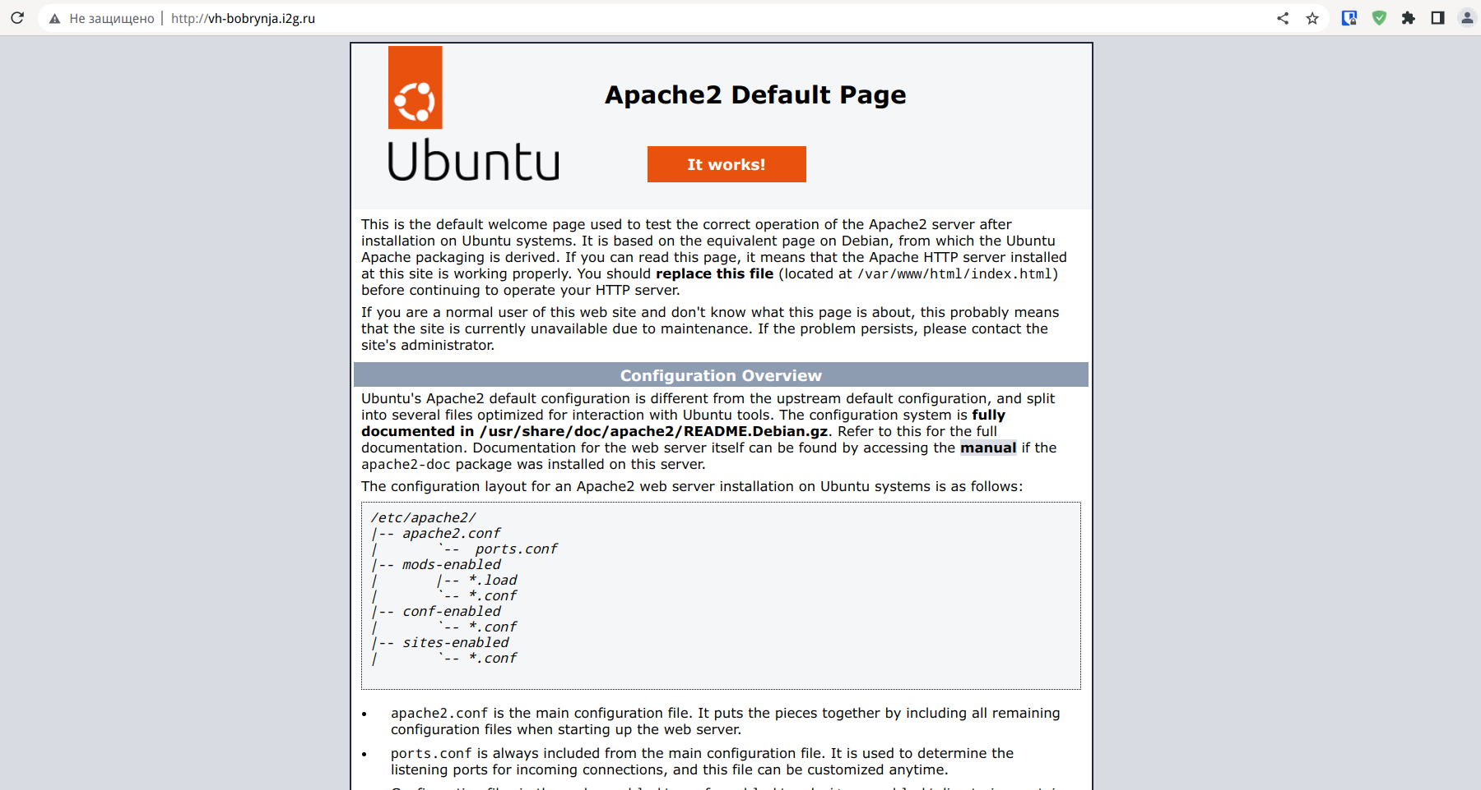

Рис. 6

• Установка ПО

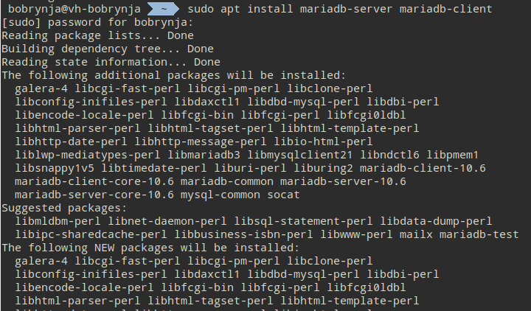

Рис. 7

• Настройка окружения

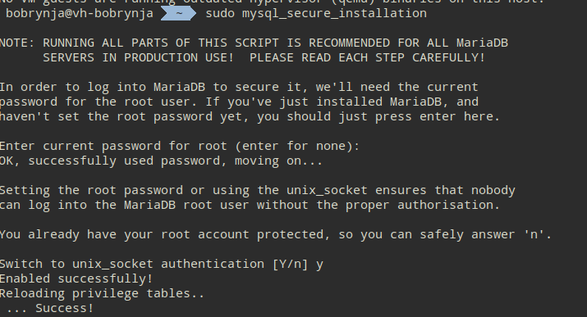

Рис. 8

• Просмотр метода аутентификации для каждого из пользователей MySQL

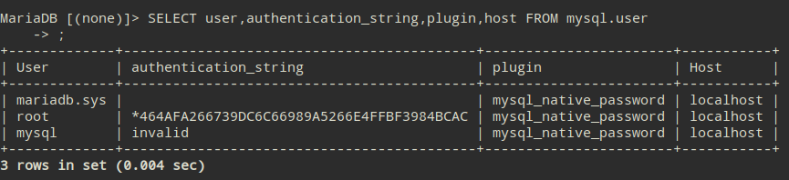

Рис. 9

• Проверка установки MariaDB

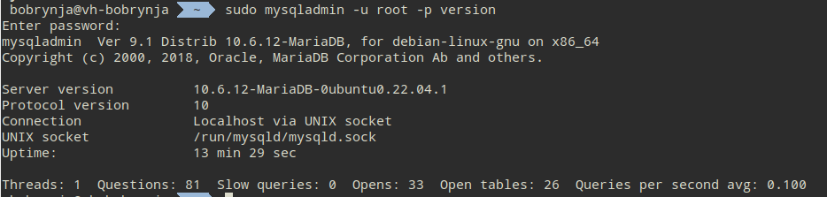

Рис. 10

• Добавление вспомогательных пакетов, чтобы код на PHP мог работать с сервером Apache, а также обращаться к базе данных MySQL

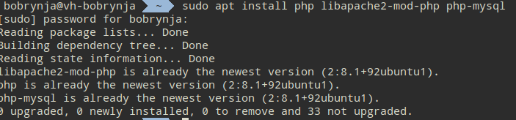

Рис. 11

• Перезапуск Apache для применения внесенных изменений



Рис. 12

• Проверка статуса сервиса apache2

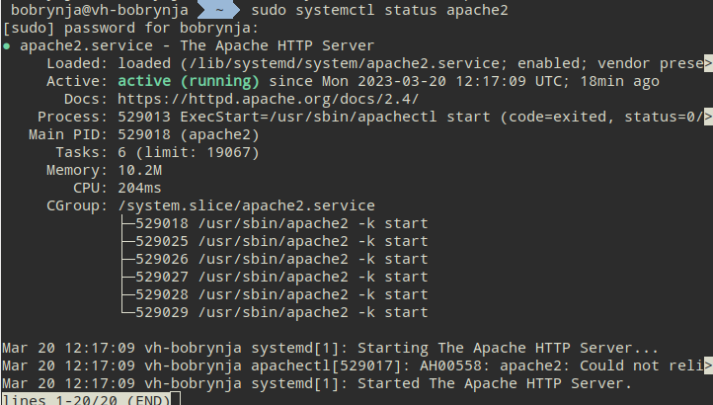

Рис 13

• Просмотр доступных опций для модулей и библиотек PHP

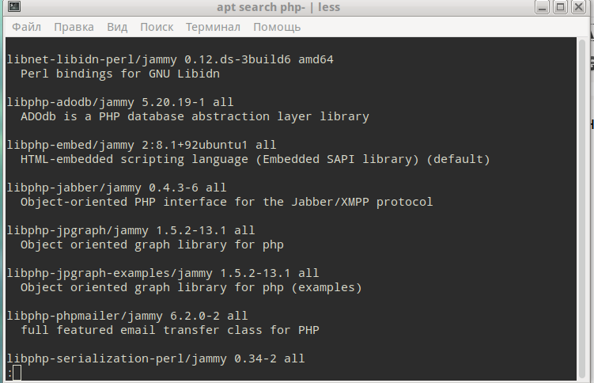

Рис. 14

• Установка необходимых модулей

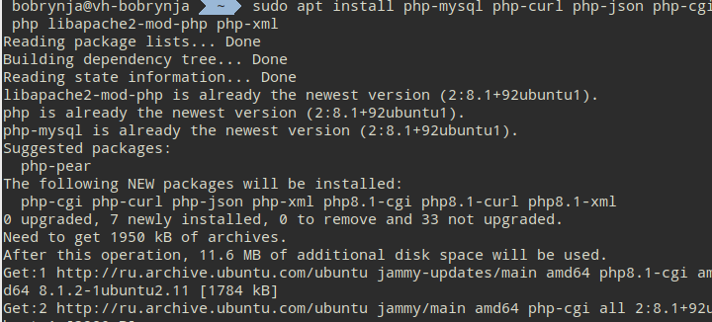

Рис. 15

• Создание простого PHP скрипта

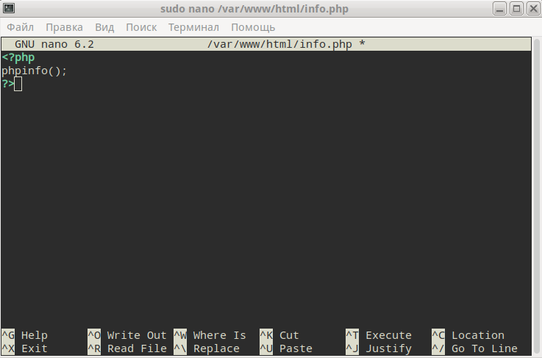

Рис 16

• Страница в веб-браузере.

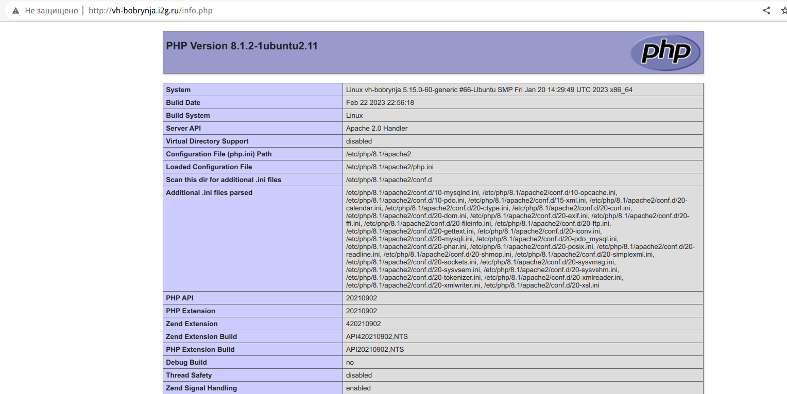

Рис. 17

• Удаление PHP скрипта.



Рис. 18

• Установка phpMyAdmin из репозиториев Ubuntu по умолчанию

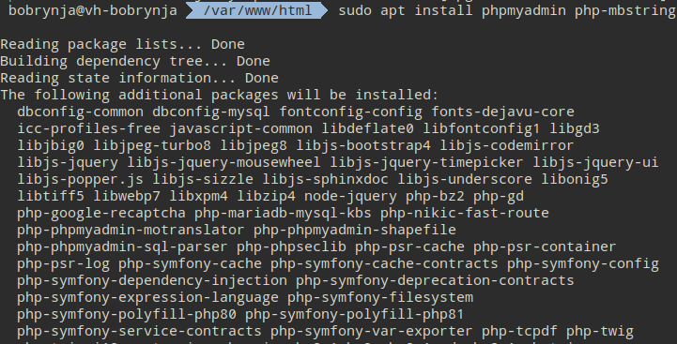Рис. 19

• Активация PHP расширения mbstring и перезапуск Apache

Рис. 20

• Проверка, какой метод аутентификации используют аккаунты пользователей MySQL

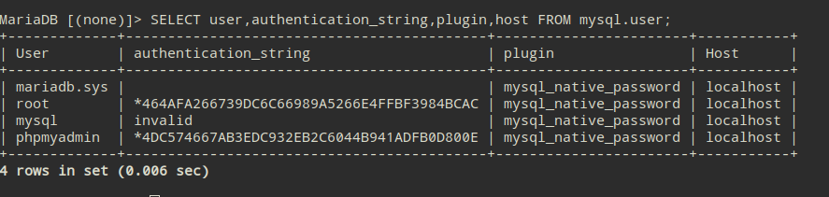Рис. 21

• Попытка войти по адресу http://localhost/phpmyadmin используя логин phpmyadmin и заданный пароль

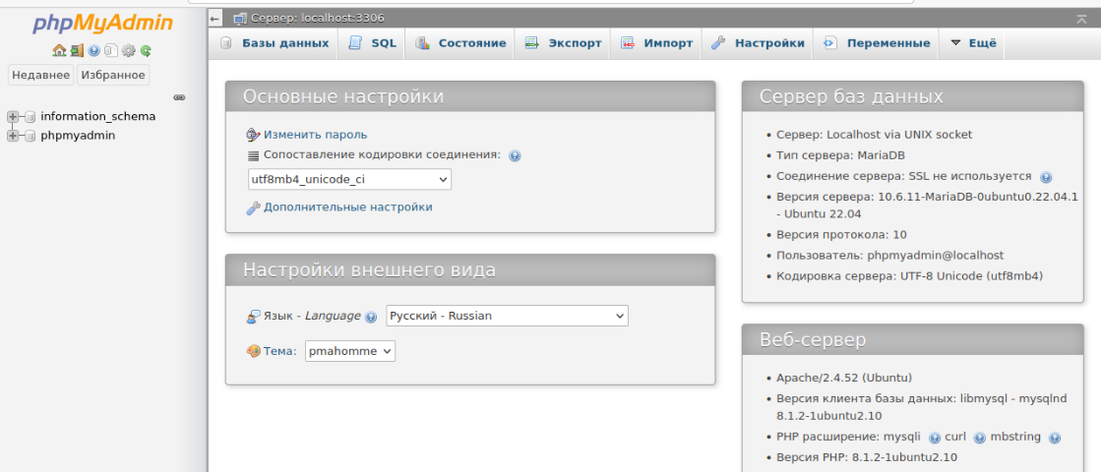Рис. 22

• Смена пароля для root

Рис. 23

• Перезагрузка предоставленных таблиц и ввод в действие изменений

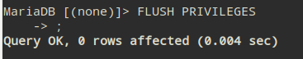Рис. 24

• Проверка методов аутентификации

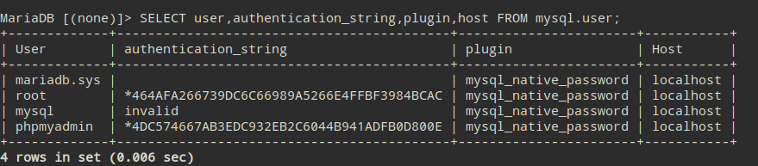Рис. 25

• Создание нового пользователя

Рис. 26

• Выдача прав новому пользователю

Рис. 27

• Вход от созданного пользователя

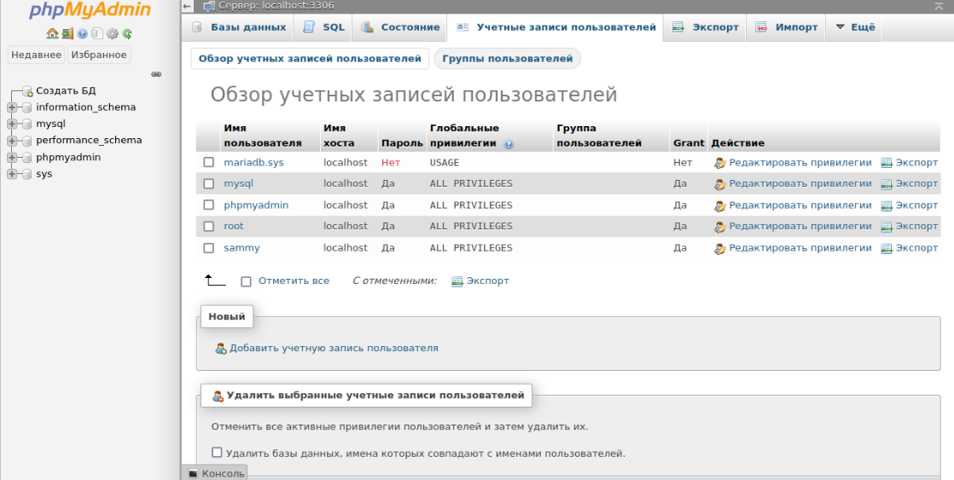Рис. 28

• Добавление директивы AllowOverride All в раздел файла конфигурации

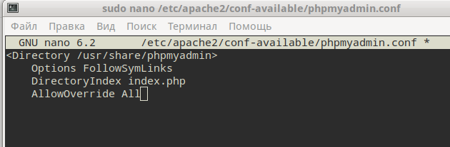Рис. 29

• Добавление директивы AllowOverride All в раздел файла конфигурации

Рис. 30

• Перезапуск Apache

Рис. 31

• Вставка допольнительных сведений

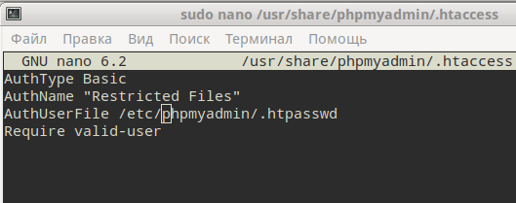Рис. 32

• Выбор и подтверждение пароля для пользователя

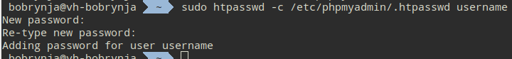Рис. 33

• Создание базы данных

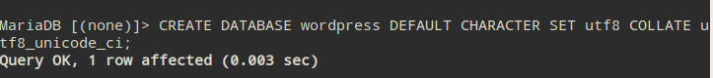Рис. 34

• Создание пользователей

Рис. 35

• Выдача прав пользователю

Рис. 36

• Обновление изменений

Рис. 37

• Установка расширений PHP

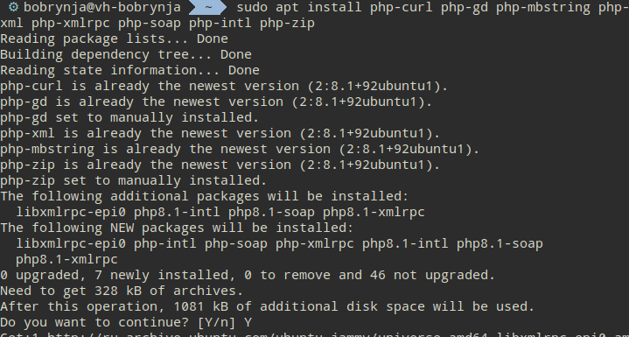Рис. 38

• Создание новой директории и копирование конфигурационного файла.

Рис. 39

• Внесение изменений в файл

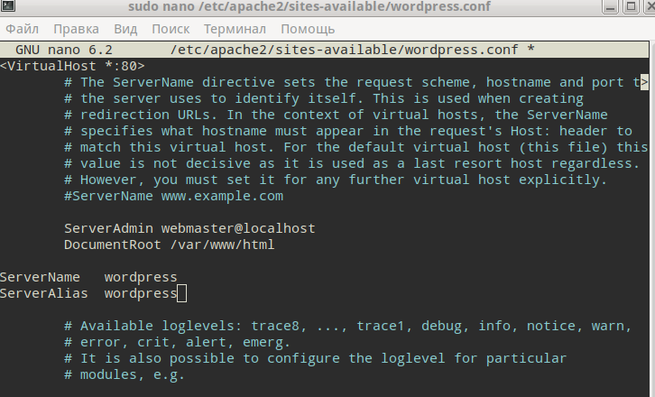Рис. 40

• Активация конфига

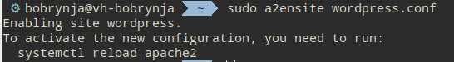

Рис. 41

• Разрешение использование файлов .htaccess

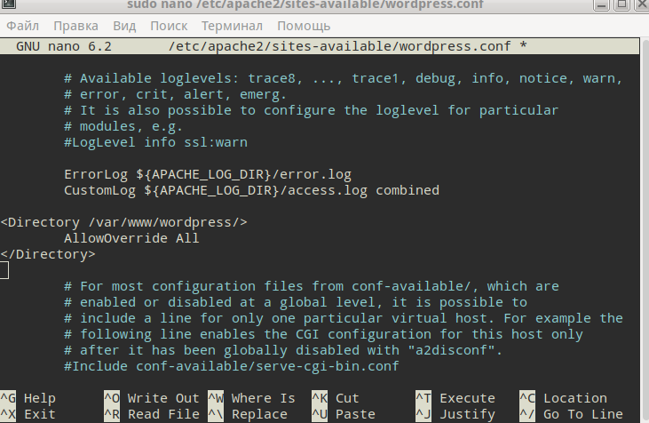Рис. 42

• Активация mod_rewrite для использования постоянных ссылок в WordPress

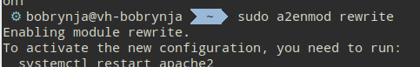Рис. 43

• Проверка перед применением внесенных изменений

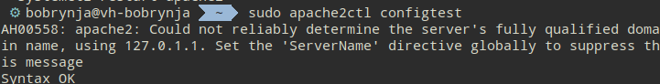Рис. 44

• Переход в директорию с возможностью записи и загрузка сжатого релиза.

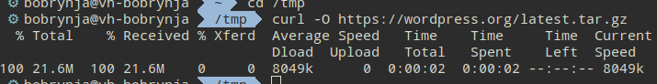Рис. 45

• Извлечение сжатого файла

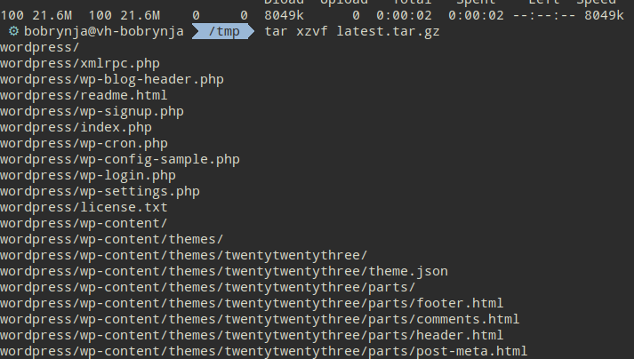Рис. 46

• Создание файла, замена имени примера файла конфигурации на имя файла, который использует WordPress, создание директории upgrade, чтобы WordPress не испытывал проблем с разрешениями, копирование всего содержимого директории в корневую директорию.

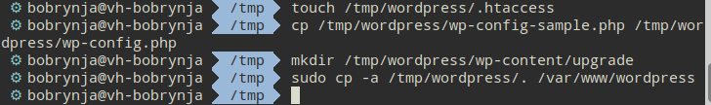Рис. 47

• Обновление принадлежности с помощью команды chown, которая позволяет изменять принадлежность файла.

Рис. 48

• Установка корректных разрешений для директорий и файлов WordPress

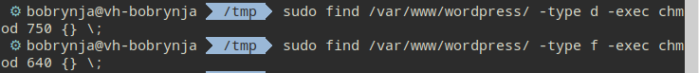Рис. 49

• Получение уникальных значений, напоминающих вывод

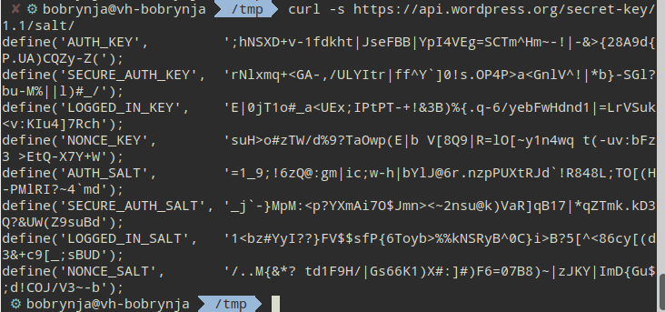Рис. 50

• Изменение настроек

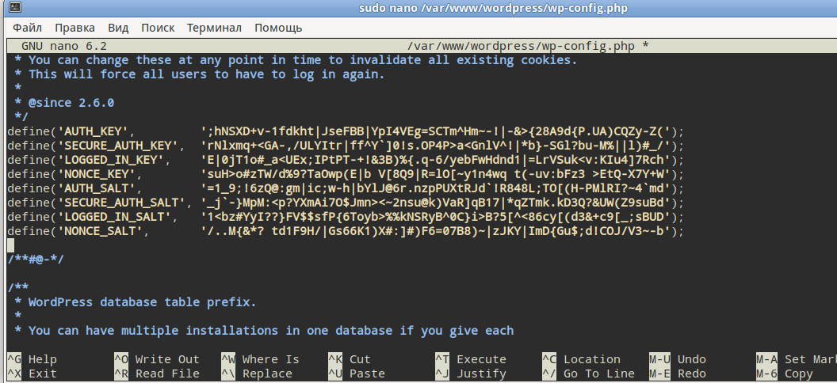Рис. 51

• Настройка метода, который WordPress должен использовать для записи данных в файловой системе

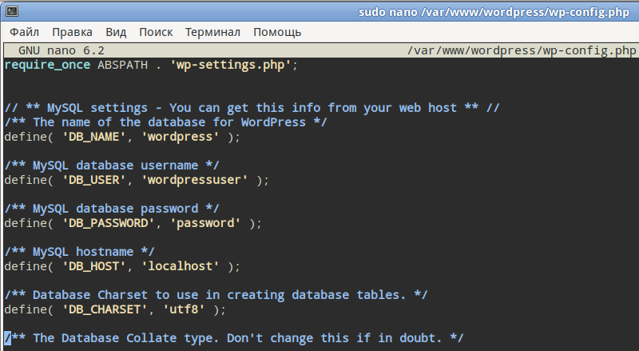Рис. 52

• Настройка метода, который WordPress должен использовать для записи данных в файловой системе

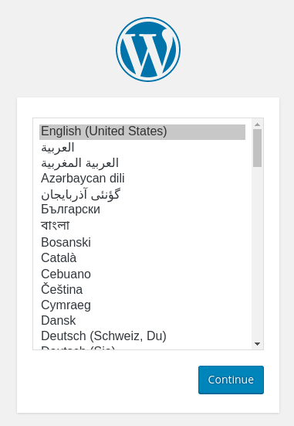Рис. 52

Вывод: получены теоретические и практические навыки работы с программными средствами шифрования данных.